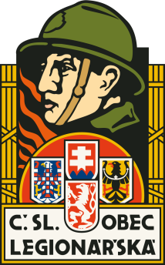

POZVÁNKA
Československá obec legionářská jednota Frýdek-Místek Vás zve v úterý 28. října 2014 ve 12:00 hod.
k Památníku legionářů na vrchu Polední v Bystřici nad Olší k připomenutí 96. výročí vzniku Československa
